Langkah langkah Menggunakan Kalkulator

Langkah pertama yang harus kita lakukan adalah membuat file index.html. File ini berisi kode HTML untuk membuat kalkulator

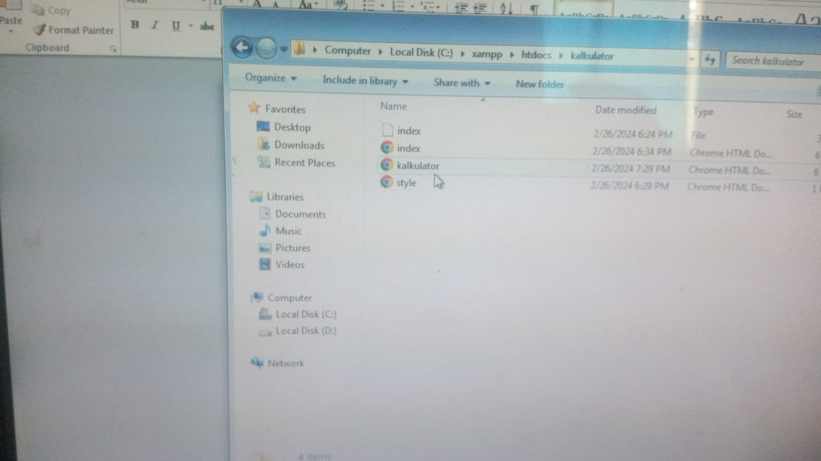

Anda dapat membuat format tampilan kalkulator dengan HTML. Untuk source code HTML Kalkulaktor

Dari codingan html di atas, kita membuat kalkulator dengan memanfaatkan inputan text readonly agar inputan hanya bisa dilakukan dengan menggunakan button (tombol).

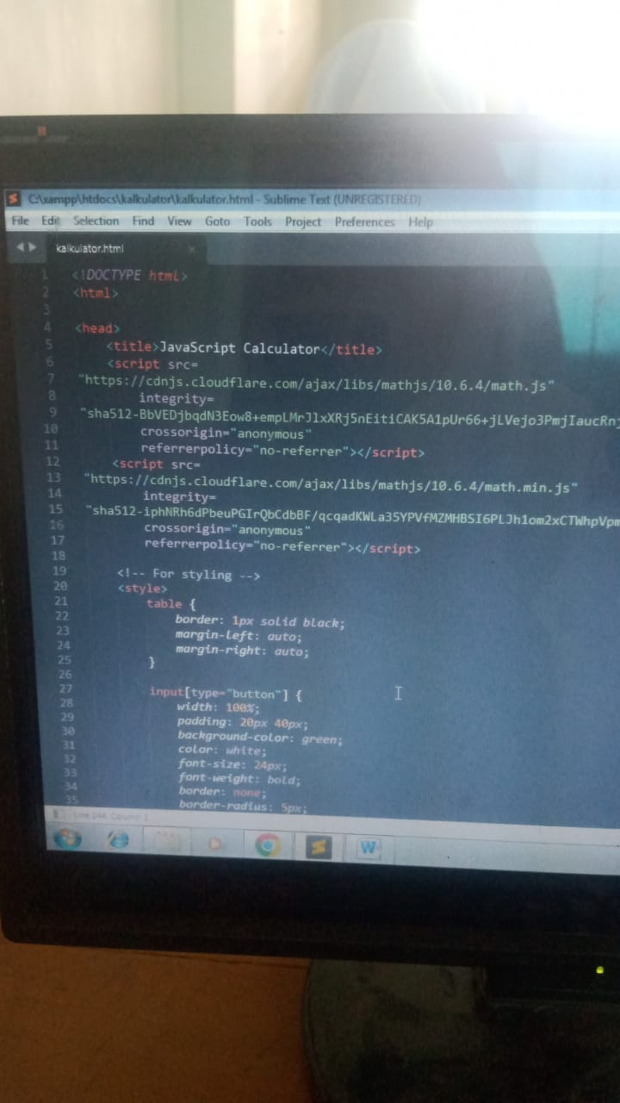

2. File style.css berfungsi untuk membuat tampilan kalkulator berbasis HTML dan CSS ini lebih elegan dan menarik. Source code CSS untuk memodifikasi tampilan HTML kalkulator ini juga sangat mudah difahami.



Agar tampilan utama kalkulator HTML CSS ini lebih menarik, maka bagian body html kita berikan efek gradien background.

 pada bagian body kita juga akan mengatur jenis huruf (font) yang akan kita gunakan

